***Тема:*** Выделительные знаки препинания при вводных словах,

вводных сочетаниях слов и вводных предложениях

***Цель:*** сформировать умение выделять на письме вводные слова,

вводные сочетания слов и вводные предложения

**Ход урока**

**Организационный момент.**

**Проверка домашнего задания.**

**Игра «Третий лишний».**

1.Как я любил, Кавказ мой величавый, твоих сынов воинственные нравы .

Поведай, книга, мне тайны природы.

**Когда мама проснется, тогда и будем завтракать.**

2**.Кончились майские холода, зацвела черемуха.**

Куда ты, светлый ручеёк, стремишься?

Ты засыпала весь город снегом, зимушка-зима!

**Создание проблемной ситуации**

**Целеполагание**

**Формулирование задач урока.**

Без сомнения, мы сдадим все экзамены успешно!

Пойти на уступки будет, к сожалению, не так-то просто.

По словам профессора, работа написана вполне достойно.

Возможно, он позвонит сегодня.

**Вывод: Вводные слова на письме разделяются запятой.**

**Определение темы урока.Постановка цели.**

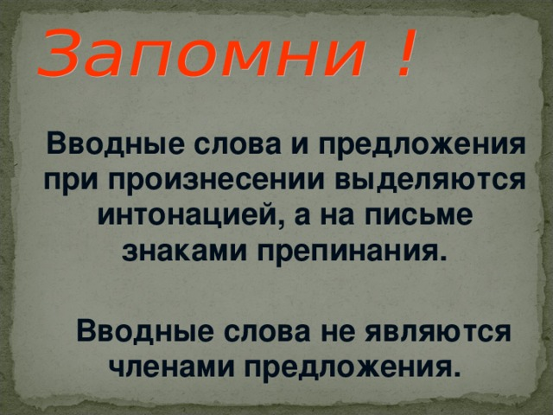

Но следует различать слова, которые выступают в роли вводных слов и выступают как член предложения.

Автомобиль наконец приехал.

Герой произведения лжет и капризничает, наконец, он совершает необоснованные поступки.  
 Однако она не придёт.   
Пока, однако, у вас нет всех полномочий.

Но следует различать слова ,которые выступают в роли вводных слов и выступают как член предложения.

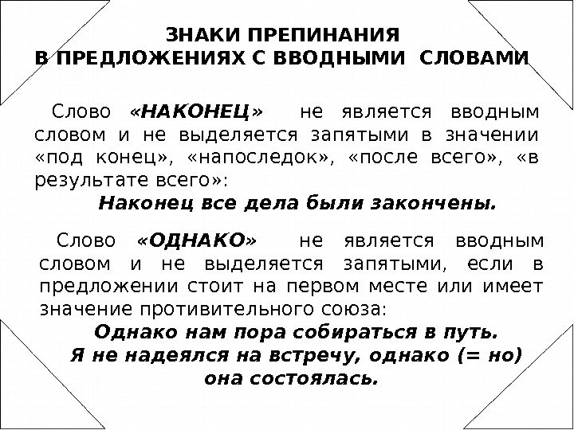

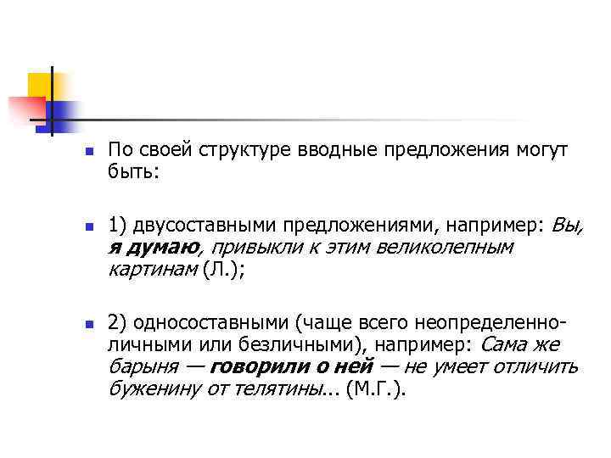

**Работа с учебником. Параграф 61,стр.208.**

**Закрепление материала.**

1.В приведенных ниже предложениях пронумерованы все запятые. Выпишите цифру(-ы), обозначающую(-ие) запятую(-ые) при вводном слове.

-Прибавь,(1) мой дорогой ,(2) ещё двадцать семь лет… к мечте,(3) – вдруг изменившимся голосом попросила мама. – Нет,(4) всё-таки,(5) пожалуй, (6) все двадцать восемь!..

2.Перестройте сложные предложения в простые с вводными словами

Я думаю, что «Бородино»- одно из лучших стихотворений М.Ю.Лермонтова.

Ответ на моё письмо быстро пришёл, и я этому очень удивился.

- Как вы думаете, задание такого типа где-нибудь вам пригодятся?

По- моему, «Бородино»- одно из лучших стихотворений М.Ю.Лермонтова.

Ответ на моё письмо быстро пришёл, к моему удивлению

**Групповая работа.**

1-группа Найти предложения с вводными словами ,сказать номер предложения, с какого произведения взят этот отрывок. Название произведения и автора.

1. Никто, собственно, не говорил, что нельзя самому понять, что хорошо, что дурно, но у Ивана Васильевича была такая манера отвечать на свои собственные, возникающие вследствие разговора мысли и по случаю этих мыслей рассказывать эпизоды из своей жизни.

2.Отец Вареньки был очень красивый, статный, высокий и свежий старик.

3. Музыканты уж с каким-то отчаянием усталости, знаете, как бывает в конце бала, подхватывали все тот же мотив мазурки, из гостиных поднялись уже от карточных столов папаши и мамаши, ожидая ужина, лакеи чаще забегали, пронося что-то.

4. Очевидно, сапоги были построены батальонным сапожником.5. После ужина я танцевал с нею обещанную кадриль, и, несмотря на то, что был, казалось, бесконечно счастлив, счастье мое все росло и росло.  
 6.Но он все-таки ловко прошел два круга. Ответы(1,3,4,5)

2-группа.

1.Он подумал, наконец, не заключается ли каких грехов в его шинели.

2.Теперь же Петрович был, казалось, в трезвом состоянии, а потому крут, несговорчив и охотник заламливать черт знает какие цены.

3.Ну нет, — сказал Акакий Акакиевич, — теперь с Петровичем нельзя толковать: он теперь того... жена, видно, как-нибудь поколотила его.

4.Как же, в самом деле, на что, на какие деньги ее сделать?

5.Хотя, конечно, он знал, что за Петровичем водилась блажь заломить вдруг черт знает какую непомерную цену, так что уж, бывало, сама жена не могла удержаться, чтобы не вскрикнуть: «Что ты с ума сходишь, дурак такой!

6.Так продолжал он с давних пор, и, таким образом, в продолжение нескольких лет оказалось накопившейся суммы более чем на сорок рублей.

7.Итак, половина была в руках; но где же взять другую половину?

Ответ (1,2,3,4,5,6,7)

3-группа.

1.  Спешу, между прочим, уведомить тебя, что приехал чиновник с предписанием осмотреть всю губернию и особенно наш уезд.

2. Так уж, видно, судьба!

3. Оно, конечно, домашним хозяйством заводиться всякому похвально, и почему ж сторожу и не завесть его?

4. Также заседатель ваш... он, конечно, человек сведущий, но от него такой запах, как будто бы он сейчас вышел из винокуренного завода, - это тоже нехорошо

5. А вот, например, если у кого-нибудь шуба стоит пятьсот рублей, да супруге шаль...

6. А я, по крайней мере, в вере тверд и каждое воскресенье бываю в церкви.

7. А по правде сказать,вряд ли кто когда-нибудь заглянет туда

8. Может быть, оно там и нужно так, об этом я не могу судить

Ответ (1,2,3,4,5,6,7.8,)

**Творческая работа.**  Придумать и написать 3 предложения на тему « Для чего люди читают?».

**Работа с карточками.**

**Подведение итогов.**

Что нового изучили на уроке?

С каким понятием познакомились?

**Оценивание.**

**Домашнее задание.** **1.**Написать сочинение-рассуждение, включая в него вводные слова, на тему: “Что значит быть счастливым?

2.Выписать из художественной литературы 10 предложений с вводными словами.